- Разгадайте загадку:  Крылья есть,  Да не летает,  Ног нет,  Да не догонишь | - Расшифруйте изображение и узнайте правильный ответ.  161₁₀ 364₈ 10000₂ 171₁₀ 273₈  205₁₀ 400₈ 1011011₂ 1010₂ 193₁₀  125₈ 13₁₀ 26₈
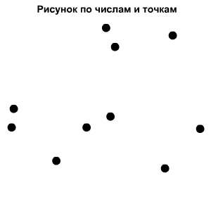
С1₁₆
D₁₆
99₁₆
55₁₆
F4₁₆
100₁₆
A₁₆
5B₁₆
CD₁₆
.
.
AB₁₆
16₁₆
ВВ₁₆
А1₁₆

